**第五章 Vim编辑器和恢复ext4下误删除的文件-Xmanager工具**

**本节所讲内容：**

**5.1 vim的使用**

**5.2 实战：恢复ext4文件系统下误删除的文件**

**5.3 实战：使用xmanager等远程连接工具管理Linux**

# 5.1 vim主要模式介绍，vim命令模式。

**确保系统已经安装了VIM工具**

**[root@panda ~]# rpm -qf `which vim`**

**[root@panda ~]# rpm -qf `which vi`**

**扩展：**

**问：vi和vim是同一个软件包安装的吗?**

**答：NO，vim是vi的增加版，最明显的区别就是vim可以语法加亮，它完全兼容vi**

**5.1.1 vim编辑器模式**

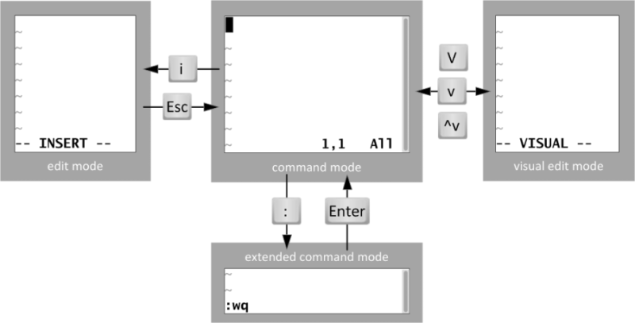

**首次进入文件 ---- 命令模式**

**出现 “Insert” ---- 编辑模式**

**输入: ---- 命令行模式**

**A：从编辑模式到命令行模式怎样切换?**

**编辑模式->esc->命令模式->: ->命令行模式**

**B：字符操作(怎样进入编辑模式?)**

**进入编辑模式 a i o A I O**

**说明：**

**i 当前字符之前插入 (光标前)**

**I 行首插入 (行首)**

**a 当前字符之后插入 (光标后)**

**A 行尾插入(行尾)**

**o下一行插入 (另起一行)**

**O上一行插入(上一行插入)**

**x 向后删除一个字符 等同于delete**

**X 向前删除一个字符**

**u 撤销一步 每按一次就撤销一次**

**r 替换**

**5.1.2 在命令模式下做的操作：**

**光标定位**

**hjkl 左下上右**

**0 和 home键表示切换到行首， $和end键表示切换到行尾**

**gg 快速定位到文档的首行 , G定位到未行**

**3gg 或者 3G 快速定位到第3行**

**/string(字符串) -----找到或定位你要找的单词或内容，如果相符内容比较多，我们可以通过N、n来进行向上向下查找，并且vi会对查找到的内容进行高亮显示，取消用 :noh**

**/^d ----^意思表示以什么开头 ，，查找以字母d开头的内容**

**/t$ -----$意思表示以什么结尾，，查找以字母t结尾的内容**

**vim + a.txt 打开文件后，光标会自动位于文件的最后一行**

**如何对文本进行编辑**

**删除、复制、粘贴、撤销**

**y 复制（以字符为单位） :表示对单个字符进行复制，如果要复制整行，用yy（以行为单位）**

**复制N行： Nyy ，比如： 2yy ，表示复制2行**

**dd（删除，以行为单位，删除当前光标所在行）**

**删除N行： Ndd ，比如： 2dd ，表示删除2行**

**p ： P粘贴**

**剪切： dd**

**x 删除光标所在位置的字符**

**D 从光标处删除到行尾**

**u 撤销操作**

**ctrl+r 还原撤销过的操作，将做过的撤销操作再还原回去，也就是说撤销前是什么样，再还原成什么样**

**r 替换，或者说用来修改一个字符**

**总结：vim如何进入其它模式**

**a A o O i I 都是可以进行插入，编辑模式**

**： 进入命令行模式**

**v 进入可视模式**

**ctrl+v 进入可视块模式**

**V 进入可视行模式**

**R 擦除、改写，进入替换模式**

**你进入以上模式后，想要退出 ，按esc**

**扩展：插入模式中的操作**

**ctrl+p可以进行补全操作,所需要的内容必须是在当前打开的文件内存在的，它只针对当前文件**

**5.1..3 V模式（列）**

**进入v模式 移动光标选择区域、**

**编程的时候需要进行多行注释：  
 1)、ctrl+v 进入列编辑模式**

**2)、向下或向上移动光标，把需要注释、编辑的行的开头选中起来**

**4)、然后按大写的I**

**5)、再插入注释符或者你需要插入的符号,比如"#"**

**6)、再按Esc,就会全部注释或添加了**

**删除：再按ctrl+v 进入列编辑模式；向下或向上移动光标 ；选中注释部分,然后按d, 就会删除注释符号。**

**5.1.4 命令行模式操作**

**:w 保存 save**

**:w! 强制保存**

**:q 没有进行任何修改，退出 quit**

**:q! 修改了，不保存，强制退出**

**:wq 保存并退出**

**:wq! 强制保存并退出**

**:x 保存退出**

**例: wq! 强制保存并退出**

**[root@xuegod63 ~]# ll /etc/shadow**

**----------. 1 root root 1179 9月 19 12:57 /etc/shadow**

**[root@xuegod63 ~]# vim /etc/shadow**

**调用外部文件或命令**

**假设：我想要写入我的网卡MAC地址,,我要查看一下,当前在vim编辑文档，照着写。这样好麻烦。**

**在命令行模式下操作：**

**:!ifconfig 调用系统命令**

**!+命令**

**读取其他文件。（把其他文件中的内容追加到当前文档中）**

**:r /etc/hosts**

**文本替换**

**格式 : 范围（其中%所有内容） s分隔符 旧的内容 分隔符 新的内容 （分隔符可以自定义）**

**默认是每一行的第一个符合要求的词 (/g全部)**

**:1,3 s/bin/xuegod 替换第1到3行中出现的第一个bin进行替换为xuegod**

**:1,3 s/bin/xuegod/g 替换第1到3行中查找到所有的bin进行替换为xuegod**

**:3 s/xue/aaaaa #只把第3行中内容替换了**

**:% s/do/xuegod/g 将文本中所有的do替换成xuegod**

**:% s/do/xuegod/gi 将文本中所有的do替换成xuegod, 并且忽略do的大小写**

**:% s@a@b@g 将文本中所有的a替换成b**

### 5.1.5 自定义vim使用环境

**临时设置**

**:set nu 设置行号**

**:set nonu 取消设置行号**

**:noh 取消高亮显示**

**永久设置环境**

**vim /etc/vimrc 设置后会影响到系统所有的用户**

**~/.vimrc #在用户的家目录下，创建一个.vimrc。这样只影响到某一个用户，没有自己建一个**

**例：**

**[root@xuegod63 ~]# cat /root/.vimrc**

**set nu**

**[root@xuegod63 ~]# vim /root/.vimrc**

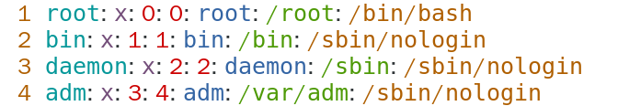

**vim打开多个文件**

**方法1：以上下形势，打开两个文档**

**[root@xuegod63 ~]# vim -o /etc/passwd /etc/hosts**

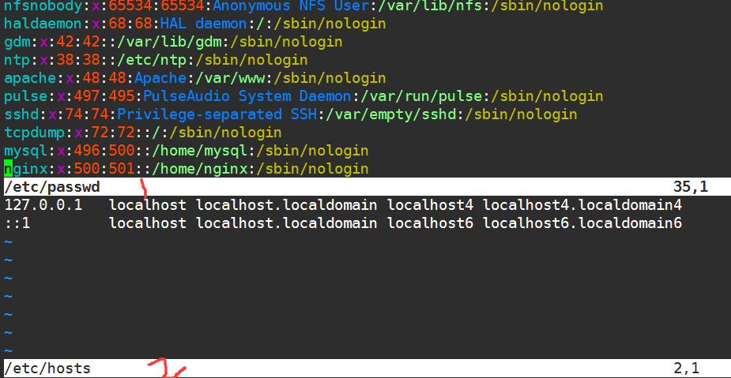

**方法2：以左右方式打开两个文档**

**[root@xuegod63 ~]# vim -O /etc/passwd /etc/hosts**

**注：ctrl+ww 在两文档之间进行切换编辑。大写O左右分屏，小写的o上下分屏**

**比较两个文件内容**

**[root@xuegod63 ~]# cp /etc/passwd mima.txt**

**[root@xuegod63 ~]# echo aaa >> mima.txt**

**[root@xuegod63 ~]# diff /etc/passwd mima.txt**

**40a41**

**> aaa**

**[root@xuegod63 ~]# vimdiff /etc/passwd mima.txt**

**5.1.6 其它编辑器**

**nano编辑器**

**emacs编辑器**

**GHOME编辑器gedit**

**例：**

**[root@xuegod63 ~]# gedit /etc/passwd**

**5.1.7 实战1：在windows中编辑好的汉字文本文档，上传到Linux下打开乱码。**

**实验环境：centos7.4 现在系统默认使用的语言是汉语。（系统中必须安装好中文包）。**

**将同目录下“a此文件在windows下打开正常-到linux下vim打开是乱码.txt”上传到Linux服务器上。使用ssh远程连接到Linux上，使用vim打开显示乱码。**

**原因：编码的问题**

**通过iconv命令转码 没有使用过：1**

**参数：**

**-f, --from-code=名称 原始文本编码  
-t, --to-code=输出编码  
-o, --output=FILE 输出文件名  
[root@xuegod63 ~]# mkdir test #创建一个测试目录**

**[root@xuegod63 ~]# cd test/**

**将测试的文件上传到Linux服务器上：**

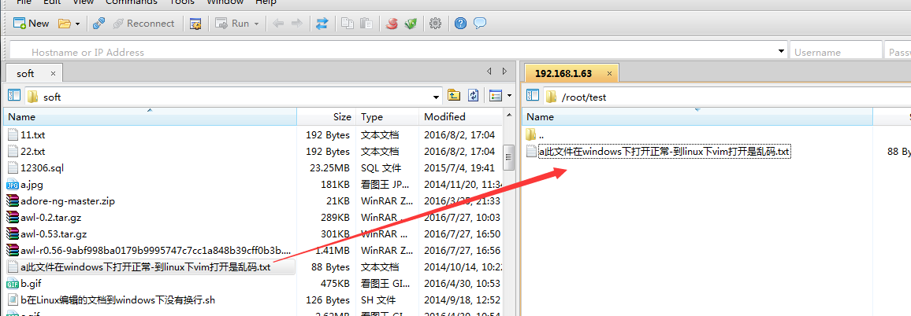

**[root@xuegod63 ~]# iconv -f gb2312 -t utf8 a此文件在windows下打开正常-到linux下vim打开是乱码.txt -o aa.txt**

**[root@xuegod63 ~]# cat aa.txt**

**#!/bin/bash**

**echo "学神IT"**

**信息：  
-l, --list 列举所有已知的字符集**

**5.1.8 实战2：解决将公司Linux服务器上脚本导到windows上打开串行的问题**

**原因：因为windows和linux处理回车方法不同。**

**上传” b在Linux编辑的文档到windows下没有换行.sh” 到Linux上，打开后正常显示**

**[root@localhost test]# sz b在Linux编辑的文档到windows下没有换行.sh #发送到本地**

**在window 上打开显示：**

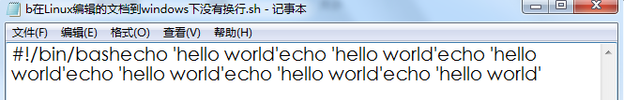

**解决方法：**

**[root@xuegod63 ~]# rpm -ivh /mnt/Packages/dos2unix-6.0.3-7.el7.x86_64.rpm**

**注： 在centos7上，unix2dos这个命令已经被集成到dos2unix-6.0.3-7.el7.x86_64.rpm包中。在centos6下需要安装unix2dos.xxx.rpm。**

**[root@localhost test]# unix2dos b在Linux编辑的文档到windows下没有换行.sh**

**[root@localhost test]# sz b在Linux编辑的文档到windows下没有换行.sh #发送到windows本地 显示正常。**

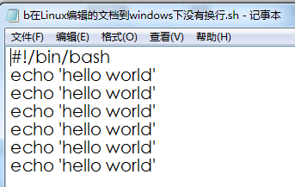

**注：dos2unix 这个命令是把windows下的回车转成linux类型。**

# 5.2 实战：在Centos6/RHEL6上恢复ext4文件系统下误删除的文件

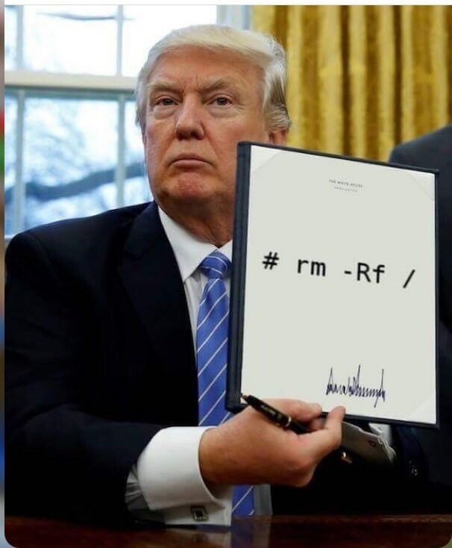

**[root@xuegod63 ~]# rm -Rf / #执行不成功的，**

**rm: 在"/" 进行递归操作十分危险**

**rm: 使用 --no-preserve-root 选项跳过安全模式**

**[root@xuegod63 ~]# rm -rf /* #这个可以执行成功。 呵呵。。。**

**ext4文件系统上删除文件，可以恢复: extundelete ，ext3恢复使用：ext3grep**

**windows恢复误删除的文件： final data v2.0 汉化版 和 easyrecovery**

**扩展：**

**Linux文件系统由三部分组成：文件名，inode，block**

**windows也由这三部分组成。**

**a.txt -->inode --> block**

**文件名 存放文件元数据信息 真正存放数据**

**查看文件文件名：**

**[root@xuegod63 ~]# cp /etc/passwd a.txt**

**[root@xuegod63 ~]# ls a.txt**

**a.txt**

**查看inode号：**

**常识： 每个文件，有一个inode号。**

**[root@xuegod63 ~]# ls -i a.txt**

**440266 a.txt**

**查看inode中的文件属性; 通过stat命令查看inode中包含的内容**

**[root@xuegod63 ~]# stat a.txt #查看inode信息：**

**[root@xuegod63 ~]# ls -l a.txt**

**-rw-r--r-- 1 root root 1720 Oct 25 10:21 a.txt**

**block块：真正存储数据的地方**

**逻辑删除：**

**为什么删除比复制快？**

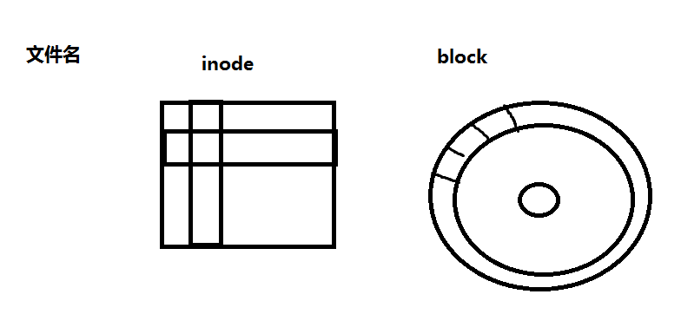

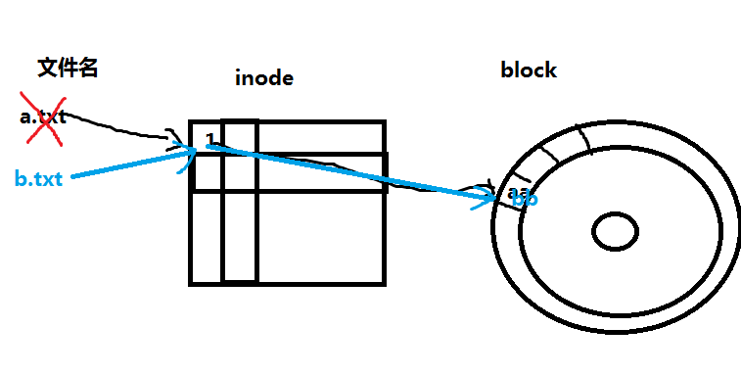

**误删除文件后，第一件事要做什么？？？ 你不心删除把存了几十年的大片删除了。**

**避免误删除的文件内容被覆盖。 如何避免？**

**卸载需要恢复文件的分区或以只读的方式挂载**

**5.2.2 实战：在ext4文件系统上恢复被误删除的文件**

**下载extundelete**

**http://sourceforge.net/ 开源软件发布中心**

**准备测试分区：**

**[root@xuegod63 /]# fdisk /dev/sda #创建一个sda4分区**

**WARNING: DOS-compatible mode is deprecated. It's strongly recommended to**

**switch off the mode (command 'c') and change display units to**

**sectors (command 'u').**

**Command (m for help): p #查看现有分区表**

**Disk /dev/sda: 21.5 GB, 21474836480 bytes**

**255 heads, 63 sectors/track, 2610 cylinders**

**Units = cylinders of 16065 * 512 = 8225280 bytes**

**Sector size (logical/physical): 512 bytes / 512 bytes**

**I/O size (minimum/optimal): 512 bytes / 512 bytes**

**Disk identifier: 0x000b8b35**

**Device Boot Start End Blocks Id System**

**/dev/sda1 * 1 26 204800 83 Linux**

**Partition 1 does not end on cylinder boundary.**

**/dev/sda2 26 1301 10240000 83 Linux**

**/dev/sda3 1301 1428 1024000 82 Linux swap / Solaris**

**Command (m for help): n #创建一个新分区**

**Command action**

**e extended**

**p primary partition (1-4)**

**p #创建一个主分区**

**Selected partition 4**

**First cylinder (1428-2610, default 1428):**

**Using default value 1428**

**Last cylinder, +cylinders or +size{K,M,G} (1428-2610, default 2610): +1G #指定分区大小**

**Command (m for help): w #保存**

**The partition table has been altered!**

**Calling ioctl() to re-read partition table.**

**WARNING: Re-reading the partition table failed with error 16: Device or resource busy.**

**The kernel still uses the old table. The new table will be used at**

**the next reboot or after you run partprobe(8) or kpartx(8)**

**Syncing disks.**

**[root@xuegod63 ~]#reboot**

**或**

**[root@xuegod63 ~]# partx -a /dev/sda #获得新分区表**

**扩展：**

**如果在根下删除文件了，想恢复，怎么办？**

**方法1： 立即断电，然后把磁盘以只读方式，挂载到另一个电脑中进行恢复**

**方法2：把extundelete在虚拟机上（虚拟机系统要和服务器版本一样），提前安装好后再复制到U盘中，把U盘插入服务器，恢复时，恢复的文件要保存到U盘中，（不要让恢复的数据写到/下，那样会覆盖之前删除的文件）**

**使用新的分区表：**

**[root@xuegod63 /]# mkdir /tmp/sda4 #创建挂载点**

**[root@xuegod63 ~]# mkfs.ext4 /dev/sda4 #格式化**

**[root@xuegod63 ~]# mount /dev/sda4 /tmp/sda4/ #挂载**

**5.2.3 复制一些测试文件，然后把这些文件再删除，然后演示恢复：**

**[root@xuegod63 ~]# cp /etc/passwd /tmp/sda4/**

**[root@xuegod63 ~]# cp /etc/hosts /tmp/sda4/**

**[root@xuegod63 ~]# echo aaa > a.txt**

**[root@xuegod63 ~]# mkdir -p /tmp/sda4/a/b/c**

**[root@xuegod63 ~]# cp a.txt /tmp/sda4/a/**

**[root@xuegod63 ~]# cp a.txt /tmp/sda4/a/b/**

**[root@xuegod63 ~]# touch /tmp/sda4/a/b/kong.txt**

**安装tree命令：**

**[root@xuegod63 ~]# rpm -ivh /mnt/Packages/tree-1.5.3-2.el6.x86_64.rpm**

**[root@xuegod63 ~]# tree /tmp/sda4/**

**/tmp/sda4/**

**├── a**

**│   ├── a.txt**

**│   └── b**

**│   ├── a.txt**

**│   ├── c #空目录**

**│   └── kong.txt #空文件**

**├── hosts**

**├── lost+found**

**└── passwd**

**删除文件：**

**[root@xuegod63 ~]# cd /tmp/sda4/**

**[root@xuegod63 sda4]# ls**

**a hosts lost+found passwd**

**[root@xuegod63 sda4]# rm -rf a hosts passwd**

**误删除文件后，第一件事要做什么？？？**

**如何避免误删除的文件内容被覆盖？？？**

**卸载需要恢复文件的分区：或以只读的方式挂载**

**[root@localhost ~]#cd /root**

**[root@localhost ~]# umount /tmp/sda4**

**5.2.4 安装extundelet**

**上传extundelete到linux中：**

**从windows上传extundelete文件到linux，安装xmanager v5 或者ＣＲＴ**

**[root@xuegod63 ~]# rpm -ivh /mnt/Packages/lrzsz-0.12.20-27.1.el6.x86_64.rpm**

**安装后，就有了ｒｚ命令和ｓｚ命令**

**ｒｚ　：　上传windows中的文件到linux**

**sz ：下载，将linux中的文件传到windows**

**解压并安装extundelet**

**[root@xuegod63 extundelete-0.2.4]# tar jxvf extundelete-0.2.4.tar.bz2**

**[root@xuegod63 ~]# cd extundelete-0.2.4**

**[root@xuegod63]# yum install e2fsprogs-devel**

**[root@xuegod63 extundelete-0.2.4]# ./configure #检查系统安装环境**

**[root@xuegod63 extundelete-0.2.4]# make -j 4 #编译，把源代码编译成可执行的二进制文件。**

**-j 4 使用4进程同时编译，提升编译速度 或 使用4核CPU同时编译。**

**[root@xuegod63 extundelete-0.2.4]# make install #安装**

**install 和cp 有什么区别？**

**install 复制时可以指定权限 cp不可以**

**例：**

**[root@xuegod63 ~]# install -m 777 /bin/find /opt/a.sh**

**[root@xuegod63 ~]# ll /opt/**

**5.2.5 开始恢复：**

**方法1：通过inode结点恢复**

**方法二：通过文件名恢复**

**方法三：恢复某个目录，如目录a下的所有文件：**

**方法四：恢复所有的文件**

**[root@xuegod63 ~]# umount /tmp/sda4/**

**[root@xuegod63 ~]# mkdir test #创建一个目录使用于存放恢复的数据**

**[root@xuegod63 ~]# cd test/**

**方法1：**

**通过inode结点查看被删除的文件名字：**

**[root@xuegod63 test]# extundelete /dev/sda4 --inode 2**

**. 2**

**lost+found 11**

**passwd 12 Deleted**

**hosts 13 Deleted**

**a 7313 Deleted**

**扩展：ext4文件系统的分区根目录的inode值为2，xfs分区根目录的inode值为64**

**[root@xuegod63 test]# ls -id /boot/ #xfs文件系统**

**64 /boot/**

**[root@xuegod63 test]# mount /dev/sda4 /tmp/sda4/**

**[root@xuegod63 test]# ls -id /tmp/sda4/**

**2 /tmp/sda4/**

**[root@xuegod63 test]# umount /tmp/sda4/**

**方法1：通过inode结点恢复**

**[root@xuegod63 test]# extundelete /dev/sda4 --restore-inode 12**

**NOTICE: Extended attributes are not restored.**

**Loading filesystem metadata ... 9 groups loaded.**

**Loading journal descriptors ... 63 descriptors loaded.**

**[root@xuegod63 test]# ls**

**RECOVERED_FILES**

**[root@xuegod63 test]# diff /etc/passwd RECOVERED_FILES/file.12 # 没有任何输出，说明一样**

**方法二，通过文件名恢复**

**[root@xuegod63 test]# extundelete /dev/sda4 --restore-file passwd**

**[root@xuegod63 test]# diff /etc/passwd RECOVERED_FILES/passwd # 没有任何输出，说明一样**

**方法三：恢复某个目录，如目录a下的所有文件：**

**[root@xuegod63 test]# extundelete /dev/sda4 --restore-directory a**

**[root@xuegod63 test]# tree RECOVERED_FILES/a/**

**RECOVERED_FILES/a/**

**├── a.txt**

**└── b**

**└── a.txt**

**下面是原来的目录结构：**

**[root@xuegod63 ~]# tree /root/sda4-back/a/**

**/root/sda4-back/a/**

**├── a.txt**

**└── b**

**├── a.txt**

**├── c**

**└── kong.txt**

**方法四：恢复所有的文件**

**[root@xuegod63 test]# extundelete /dev/sda4 --restore-all**

**删除前后的数据：**

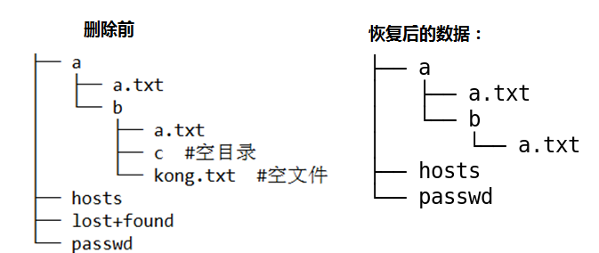

**extundelete在恢复文件的时候能不能自动创建空文件和目录？**

**答：不能。**

**5.3 实战：使用xmanager等远程连接工具管理Linux**

**5.3.1 Linux下常用远程连接工具介绍**

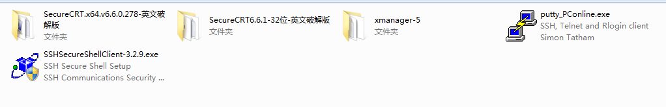

**5.3.2 xmanager 使用方法**

**1、xshell使用方法**

**例1：连接一台新的服务器**

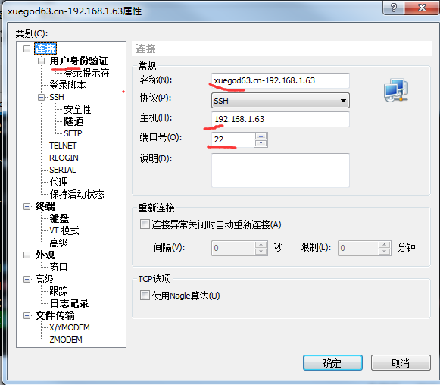

**例2：调整xshell字体大小**

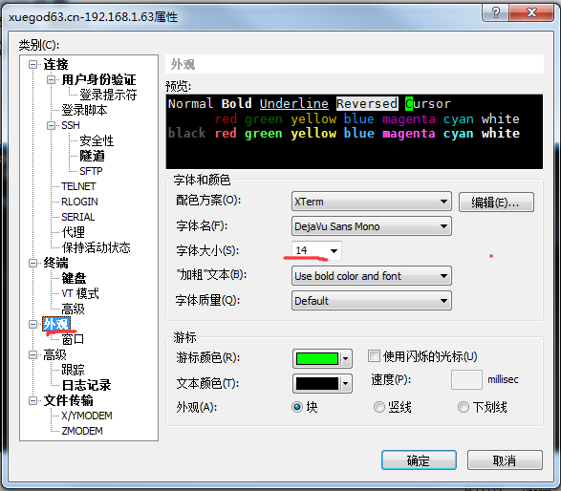

**例3：调整rz和sz命令的默认路径**

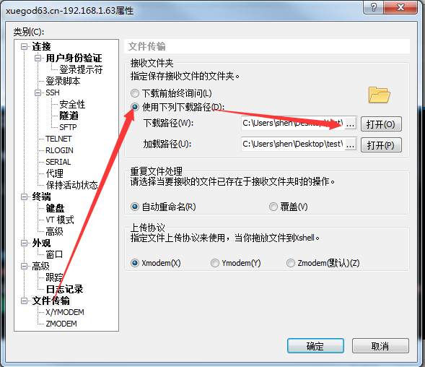

**2、xftp使用方法**

**例1：上传一个文件夹到Linux服务器上**

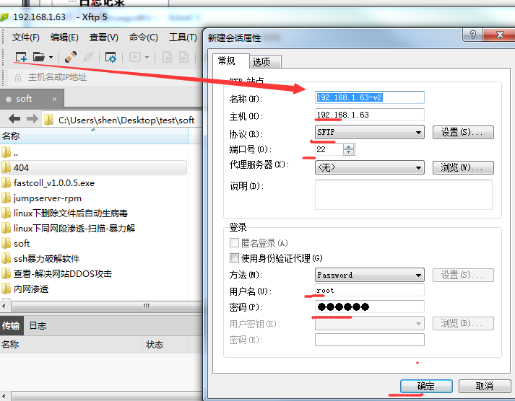

**3、xstart使用方法**

**方法1：使用xshell直接运行图形界面的程序**

**例1：[root@xuegod63 ~]# gnome-terminal**

**例2：[root@xuegod63 ~]# firefox &**

**方法2：使用xstart调用桌面**

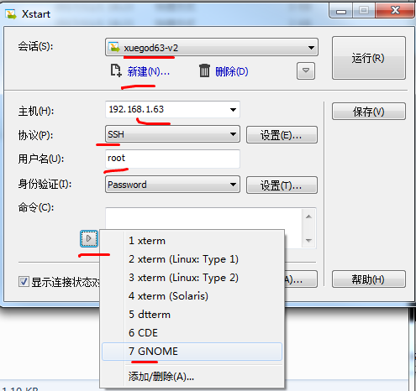

**总结：**

**5.1 vim的使用**

**5.2 实战：恢复ext4文件系统下误删除的文件**

**5.3 实战：使用xmanager等远程连接工具管理Linux**

**MKQQ： 3175492114**